Лекция 6. Способы картографического изображения

План лекции:
- Картографическое изображение и его элементы
- Картографическая семиотика и язык карты
- Группы условных знаков: внемасштабные, линейные, площадные
- Стандартизация условных обозначений
- Основные способы картографического изображения
- Шкалы на картах
- Надписи на географических картах
- Совместное использование способов изображения

Главной частью любой географической карты является картографическое изображение – некоторая совокупность сведений (информация) о показанных на карте природных и социально-экономических объектах, их размещении, свойствах, связях, а иногда и развитии.
Комплекс элементов неодинаков для разных карт. Одни могут быть элементами спец. карт (почвы, животный мир и т.д.). Но один элемент, а именно воды (берега озер, морей, речная сеть) важен для любой карты – для ориентирования и привязки содержания.
Различают две составные части картографического изображения:
- географическая основа (гидрография, границы, нас. пункты, пути сообщения)
- тематическое содержание
Одним из основных свойств, отличающих карту от других графических моделей, таких, как аэро- и космоснимки, пейзажи, является использование условных знаков. Сегодня в рамках картографии разрабатывается особый раздел – картографическая семиотика – общая теория систем картографических знаков как языка карты.
Язык карты – знаковая система, включающая условные обозначения, способы изображения и правила их построения, употребления и чтения при создании и использовании карт.
Картографические условные знаки – это графические символы, с помощью которых на карте показывают (обозначают) вид объектов,их местоположение, форму, размеры, качественные и количественные характеристики.
Исторически условные знаки развивались из картинных рисунков объектов местности: возвышенностей, рек, лесов, населенных пунктов. Картографы прошлого старались передать этими рисунками индивидуальные особенности каждого объекта, например внешний вид храмов, породы деревьев и др. Но постепенно рисунки стали терять свою индивидуальность, объекты стали показываться одними значками. Знаки приобретали все большую условность и абстрактность.
Существуют особые законы создания условных знаков. Так применяются такие графические переменные как форма, размер, ориентировка, цвет, насыщенность цвета, внутренняя структура знака.
Использование условных знаков позволяет:
- показывать реальные и абстрактные объекты (города, высота снежного покрова, индекс увлажнения);
- изображать объекты, не видимые человеком и не воспринимаемые органами чувств (распространение горных пород, гравитационные и магнитные поля);
- отражать взаимные отношения объектов: порядок и иерархию, пропорциональность, различие, соподчиненность (геологическая стратиграфия);
- показывать динамику явлений и процессов (изменение стока в речных бассейнах по месяцам);
- сильно уменьшать изображение (на мелкомасштабной карте вместо показа отдельных домов и кварталов можно кружком обозначить весь населенный пункт).
Условные обозначения, применяемые на карте, подразделяются на три основные группы:
- внемасштабные (точечные) – используются для показа объектов, локализованных в пунктах. Внемасштабность проявляется в том, что их размеры, выраженные в масштабе карты всегда значительно превосходят истинные размеры объектов на местности.
- линейные – используются для отображения линейных объектов: рек, дорог, границ, тектонических разломов и т.д. Они масштабны по длине, но внемасштабны по ширине.
- площадные – применяются для объектов, сохраняющих на карте свои размеры и очертания (например, лесные массивы, озера, почвенные ареалы, заповедники). Такие знаки состоят из контура и его заполнения, они всегда масштабны и позволяют точно определить площадь объектов.
До недавнего времени все знаки были статичными, с появлением электронных технологий появились и динамические условные знаки (компьютерные анимации).
Количество и разнообразие знаков, применяемых при создании карт, практически бесконечно. Создавая знаки для любой карты, картограф может свободно сочетать любые графические переменные, но в то же время свобода выбора осложняет унификацию и стандартизацию условных обозначений, и это – очень важная проблема в картографии.
В настоящее время стандартные условные обозначения приняты и официально закреплены лишь для топографических, морских и аэронавигационных карт. В тематической картографии унифицированные системы цветов и индексов применяют только на геологических и отчасти почвенных картах, делаются попытки разработать унифицированные легенды геоморфологических карт.
Тем не менее есть установившиеся правила, определяемые особенностями локализации и распространения явления, принципами взаимного сочетания знаков, картографическими традициями, условиями восприятия знаков, требованиями измерений по карте и др.
Способы картографического изображения. (Изображение 1)
1.Значки. Используются для показа местоположения объектов, локализованных в пунктах и обычно не выражающихся в масштабе карты (населенные пункты, месторождения п/и, отдельные ориентиры на местности и др.).
Они могут также характеризовать величину, значение объекта, его изменения во времени и т.д.
Различают 3 вида значков:
-геометрические – круги, квадраты и т.д. Размер знака отражает количественную характеристику, а цвет или штриховка – качественные особенности (уголь бурый и каменный);
-буквенные – буквы русского или латинского алфавита, размер букв может количественно характеризовать объект;
-наглядные – символические, напоминают изображаемый объект (завод, автомобиль, животные). Используются на туристических, рекламных, пропагандистских картах.
2.Линейные знаки. Используется для изображения реальных или абстрактных объектов, локализованных на линиях. Они внемасштабные по ширине, но ось его должна совпадать с положением реального объекта на местности. Колич. и качеств. характеристики могут быть отражены разным цветом и шириной знаков. Можно отразить даже динамику объекта, например нанести нанести положение береговой линии моря в разные стадии трансгрессии, передав тем самым постепенность затопления суши.
3.Изолинии. Изолиниями ( от греч. "изос" – равный, одинаковый) называются кривые, проходящие по точкам, с одинаковыми значениями количественного показателя, характеризующего явление. высоты земной поверхности, темп. воздуха (изотермы), давление (изобары) и т.д.
На карту сперва наносят значения картографируемого объекта в точках наблюдений, а затем с помощью интерполяции проводят изолинии. При этом заранее выбирается интервал сечения - разность отметок двух соседних изолиний. Расстояние между изолиниями на карте называется заложением изолиний и характеризует градиент поля (уклон поверхности). Чем меньше заложение, т.е. расстояние между изолиниями, тем выше градиент, круче поверхность, и наоборот, большие заложения свидетельствуют о пологой поверхности, о низких градиентах.
Иногда изолинии применяют для явлений, не обладающих непрерывностью. Тогда их называют псевдоизолиниями – линиями, отображающими распределение дискретных объектов. Например, плотность населения, размещение которого не образует сплошного поля, распаханность и т.д.
Различие между изолиниями и псевдоизолиниями – первые отражают реальные, а вторые – искусственные поля.
4.Качественный фон показывает подразделение территории на однородные в качественном отношении участки, выделяемые по тем или иным природным, экономич. или политико-адм. признакам. Используется для хар-ки явлений, сплошных на земной поверхности (климатических), занимающих значит. площади (почвы). имеющих массовое распространение (для населения).
Для этого происходит дифференциация территории по типам местности – классификация – ландшафтная, геоботаническая и т.д. Затем на карте выделяют однотипные участки, которые затем раскрашивают определенным цветом или штриховкой определенного вида. В качестве графических средств используют цвет или штриховку. Иногда могут применяться по две- три системы качественного фона. Например, цвет – генезис почв, а штриховка – механические свойства.
5.Количественный фон – применяют для передачи количественных различий явлений сплошного распространения в пределах выделенных районов. В качестве районирования территории используется количественный признак (запасы гидроресурсов в речных бассейнах, карты районирования территории по степени расчленения рельефа и др.).
6.Локализованные диаграммы. Характеризуют явления, имеющие сплошное или полосное распространение, с помощью графиков и диаграмм, помещаемых в пунктах наблюдения этих явлений (графики изменения среднемесячных температур и осадков по метеостанциям; розы направлений преобладающих ветров, гистограммы распределения - ход температур по месяцам и т.д.. Пункты наблюдения всегда изображаются на картах. Отличие от способа значков – дают дискретное изображение явлений.
7.Точечный способ. Применяют для показа явлений массового, но не сплошного распространения с помощью множества точек, каждая из которых имеет определенный "вес", т.е. обозначает некоторое число единиц данного явления. Чаще всего – размещение сельского населения, посевные площади (1 точка – 500 га посевов), отрасли животноводства ( 1 точка – 200 голов) и т.д.
Графические средства – точки, треугольники, квадраты; важно, чтобы каждая каждая фигура имела вес, обозначенный в легенде. Например, маленькая точка – 200 га, средняя – 500 га, большая – 1000. Точки могут иметь разный цвет или форму: зеленый – посевы пшеницы, желтый – кукурузы, красный – подсолнечник и др.
8.Ареалы. (от латинского "ареа" – площадь, пространство). Используются для выделения на карте областей распространения каких-либо однородных явлений или объектов: полезных ископаемых, животных, сельскохозяйственных культур и т.п. Ареалы можно отобразить на карте границей, цветной окраской, штриховкой. Ареалы нередко сопровождаются количественными показателями, характеризующими явление внутри каждого ареала (например, количество деловой древесины в среднем на гектар лесопокрытых площадей).
9.Знаки движения. Для показа пространственных перемещений природных, социальных, экономич. явлений (движение циклонов, морских течений, полета птиц и т.д.). Экономич. – финансовые потоки, экспортно-имп. потоки и т.д. Очень часто используют для наглядной передачи планов и хода военных операций.
Два вида знаков движения:
-векторы движения – стрелки разного цвета, формы или толщины (ветры, теплые или холодные течения);
-полосы движения – ленты - (для изображения мощности и структуры потоков используется различная ширина полос).
Знаки движения разделяются по передаче пути – точному (железные дороги, автомагистрали, водные пути и т.д. ) и схематичному (вычерчиваются произвольно между пунктами начала и конца движения).
10.Картодиаграммы - это изображение абсолютных статистических показателей посредством диаграмм, размещаемых внутри единиц территориального деления (напр., административных) и выражающих суммарную величину явления в пределах каждой территориальной единицы. Очень широко применяются особенно в экон. картах.
Виды диаграмм:
-линейные (столбчатые);
-площадные (в виде кругов, квадратов);
-объемные.
Особенность диаграмм – информация отнесена ко всему району в целом.
11.Картограммы. характеризуют относительные статистические показатели по ячейкам территориального (чаще всего административного ) деления. Например, объем продукции в расчете на душу населения, процент пахотных земель в общей площади сельскохозяйственных угодий района и т.д. Для картограмм обязательно наличие шкалы (цвет, штриховка), причем насыщенность цвета или штриховки передает интенсивность отображаемого явления.

РАЗРАБОТКА ШКАЛ.
Шкалы на картах – это графическое изображение последовательности изменения (нарастания или убывания) количественных характеристик объектов, их значимости, интенсивности или плотности.
Шкалы делятся на:
- абсолютные (размер значка прямо пропорционален величине объекта (например, города), что не всегда удобно;
- условные - условная соизмеримость.
Они могут быть ступенчатыми (интервальными) – (неравномерная шкала) и непрерывными (знак меняется плавно). Границы интервалов предпочтительно определять целыми или круглыми числами.
ВЫВОД: Особенность применения всех способов в том, что они могут использоваться совместно. Варьируя и сочетая различные графические средства, удается отобразить многообразие природных и социально-экономических явлений.

НАДПИСИ НА ГЕОГРАФИЧЕСКИХ КАРТАХ.
Кроме условных знаков на картах присутствуют различные надписи. Они составляют важный элемент содержания.
Выделяют 3 группы надписей:
-топонимы (собственные географические наименования объектов картографирования)
-термины (геологические, соц.-экономические, географические и др)
-пояснительные надписи (качественные и количественные характеристики – ель, сосна, указание ширины шоссе, скорости течения; пояснения к знакам движения – путь Магеллана; оцифровка меридианов и параллелей и пояснений к линиям картографической сетки – Северный полярный круг, к Востоку от Гринвича)
Географические названия необходимы для общего обозрения карты и при детальном изучении ее частей. Они способствуют опознаванию объектов особенно при работе с картой на местности. Исключение – контурные карты.
Категории надписей неравноценны. Они связаны с конкретным содержанием карты, масштабом и характером картографируемой территории.
Размещение надписей подчиняется двум основным требованиям:
- Принадлежность надписи к определенному объекту не должна вызывать сомнений.
- Надписи не должны заслонять существенные детали карты.
Большое значение имеют шрифты, цвет.

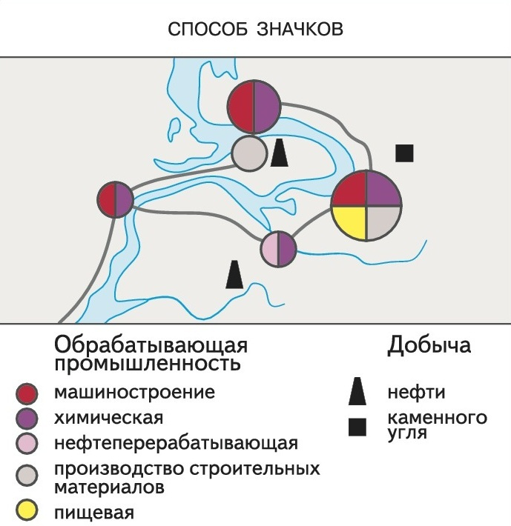 | 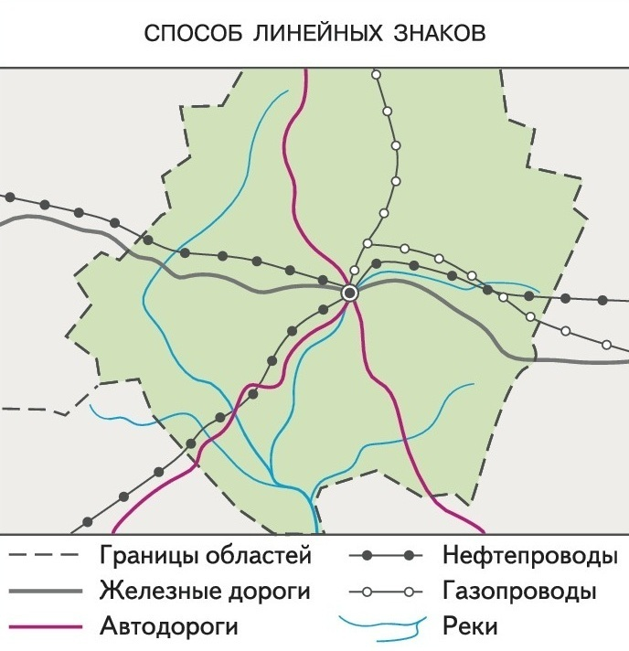 | 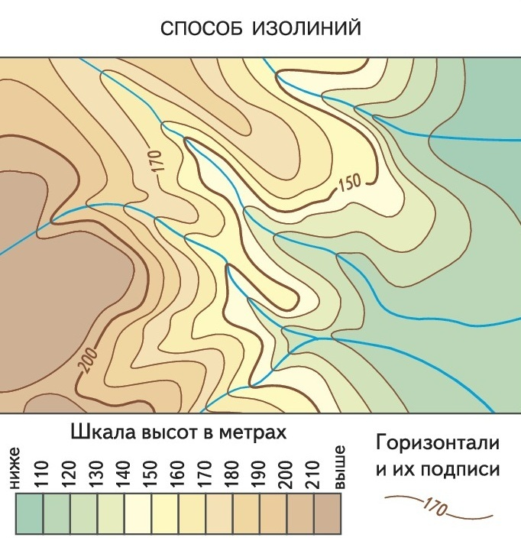
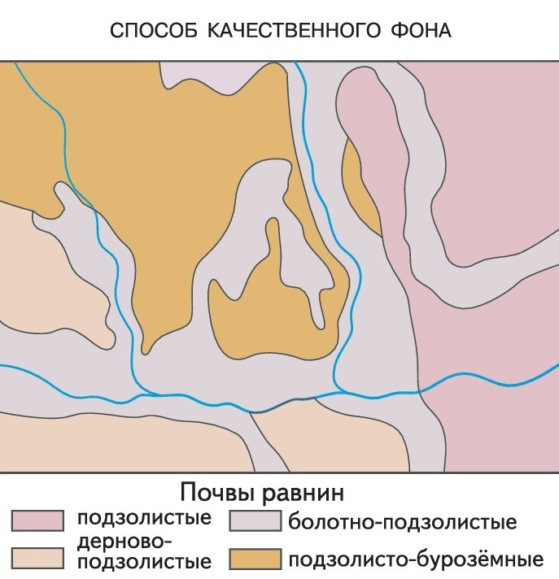 | 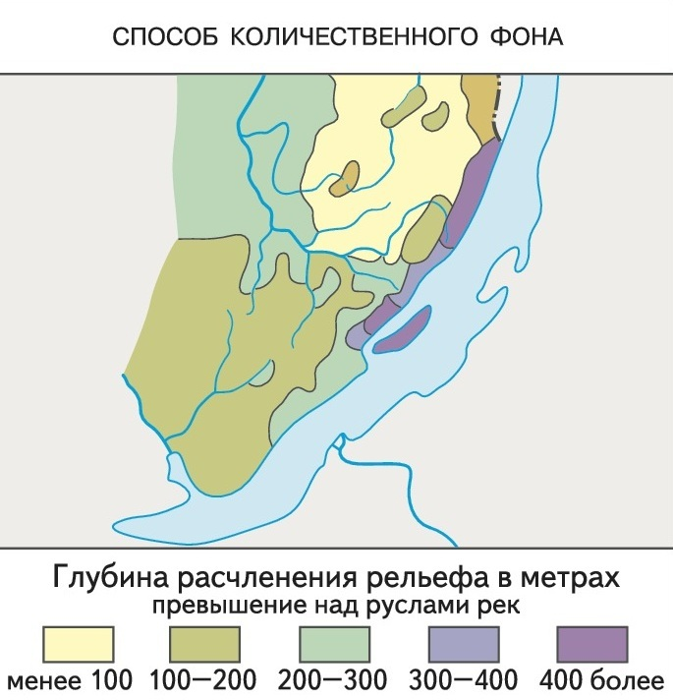 | 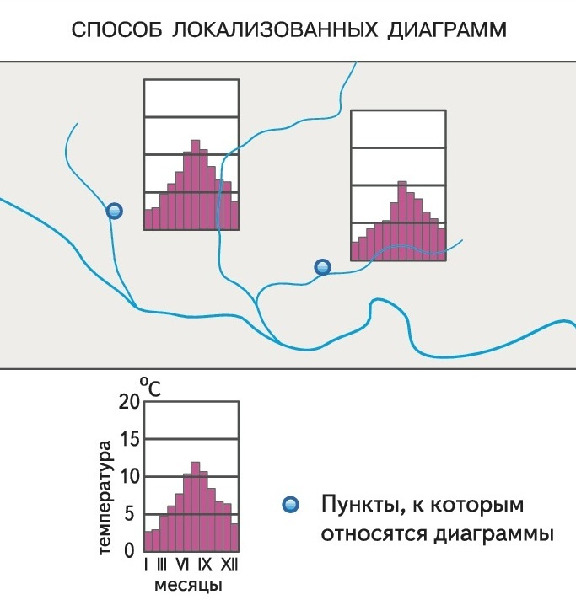
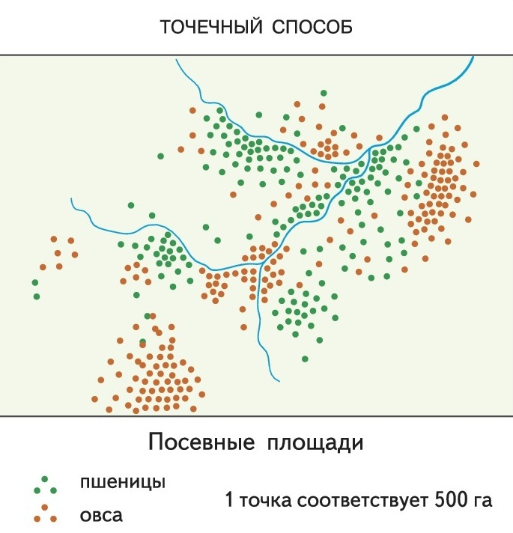 | 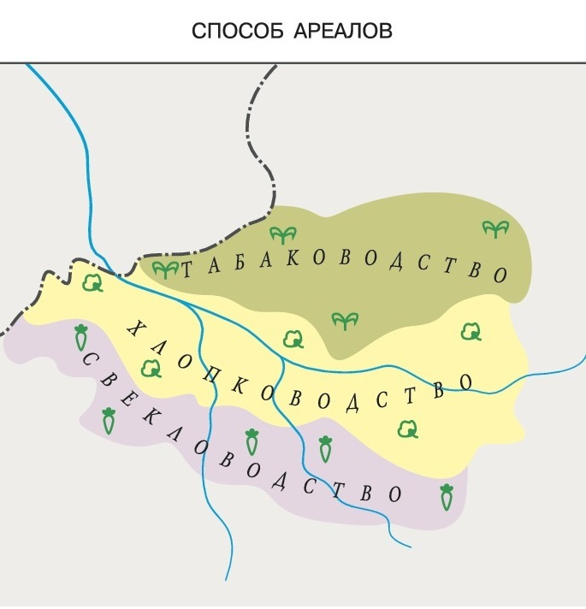 | 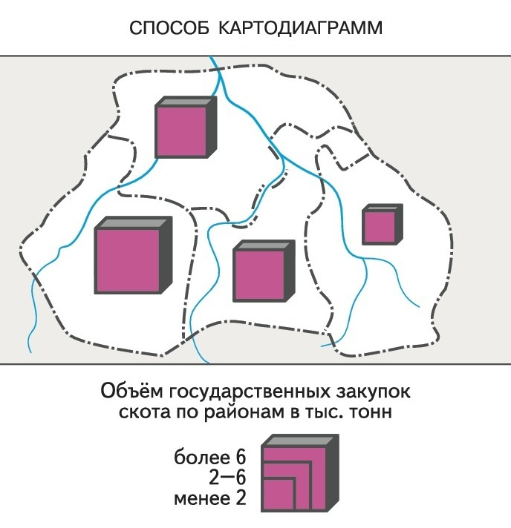
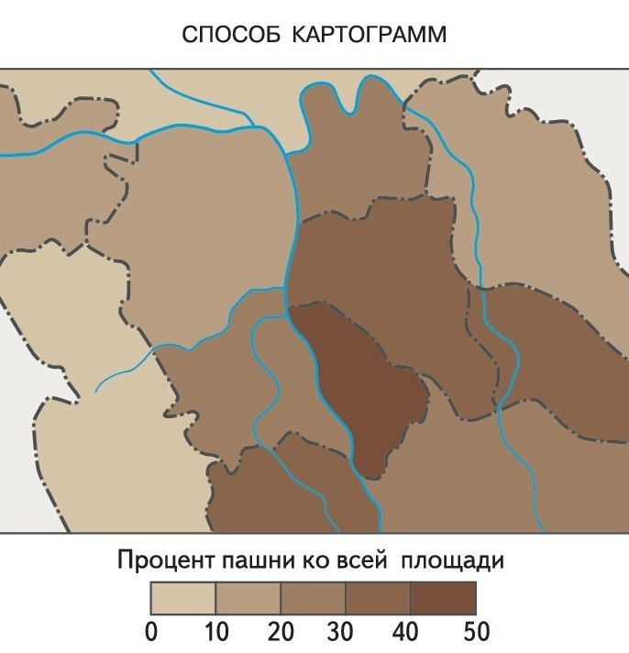
Изображение 1. Способы картографического изображения

Вопросы для самоконтроля
- Что такое картографическое изображение и его основные части?
- Что изучает картографическая семиотика?
- Назовите основные группы условных знаков.
- Зачем нужна стандартизация условных обозначений?
- Какие существуют способы картографического изображения?
- В чём различие между картограммой и картодиаграммой?
- Какие бывают шкалы на картах?
- Какие требования предъявляются к надписям на карте?

